**高红外发射率、高导电率热控涂层制备技术**

**1.技术特色**

* 高红外发射率：散热性好，避免电子器件发热保证其正常运行；
* 高导电性能：电磁屏蔽，防止外界粒子干扰电子器件正常运行；
* 耐蚀性能：满足零件地面试验防腐蚀要求。

**2.技术指标**

* 红外发射率（>0.88）;
* 导电率性能(搭接电阻<5mΩ);
* 中性盐雾试验＞24h后膜层耐腐蚀等级≥9级。

**3.技术成熟度**

（1～10 级）：9级。

**4.应用领域**

航空航天、卫星、雷达、通讯、汽车、 机械、 纺织等领域。

**5.自主产权情况**

拥有相关的中国授权发明专利两项。

**6.代表性产品**

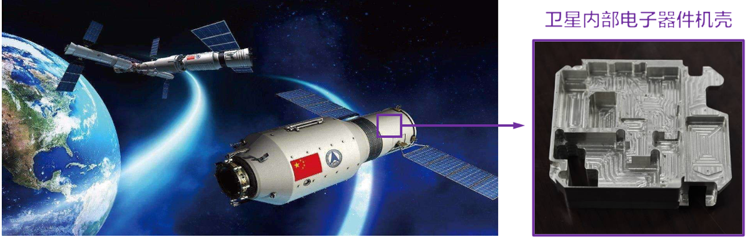

**7.备注说明**

* 可以根据客户的特定需求进行技术研发；
* 可以进行成套或者单项技术转让或技术服务；
* 可以对已有技术成果完成交钥匙工程技术服务。